FAKULTET STROJARSTVA, RAČUNARSTVA I ELEKTROTEHNIKE
Projektiranje Informacijskih Sustava

„Informacijski sustav za upravljanje
inventarom nošnje KUDTrack“
Izvori porijekla zahtjeva

Verzija: 1.0
Voditelj projekta: Leo Petrović
Mostar, travanj 2026.
Sadržaj
1. Izvori porijekla zahtjeva 3
1.1. Primjeri prikupljenih dokumenata 3
1.2. Surogat: Sortly 3
1.3. Surogat: Zoho 4
2. Prilozi 4

1. Izvori porijekla zahtjeva

1.1. Primjeri prikupljenih izvora
- Zapisnik s intervjua s predstavnicom KUD „LOLA“ Sarajevo
- Reprezentativni dokument sa legalnim informacijama o KUD „LOLA“ Sarajevo
- Surogati: Sortly i Zoho

1.2. Surogat: Sortly
Sortly – Simple Inventory Management Software
- Sortly
- Capterra (Sortly Pro)

Sortly je jednostavan softver za upravljanje inventarima, za mala poduzeća, uključujući potrošni materijal, alate i opremu.

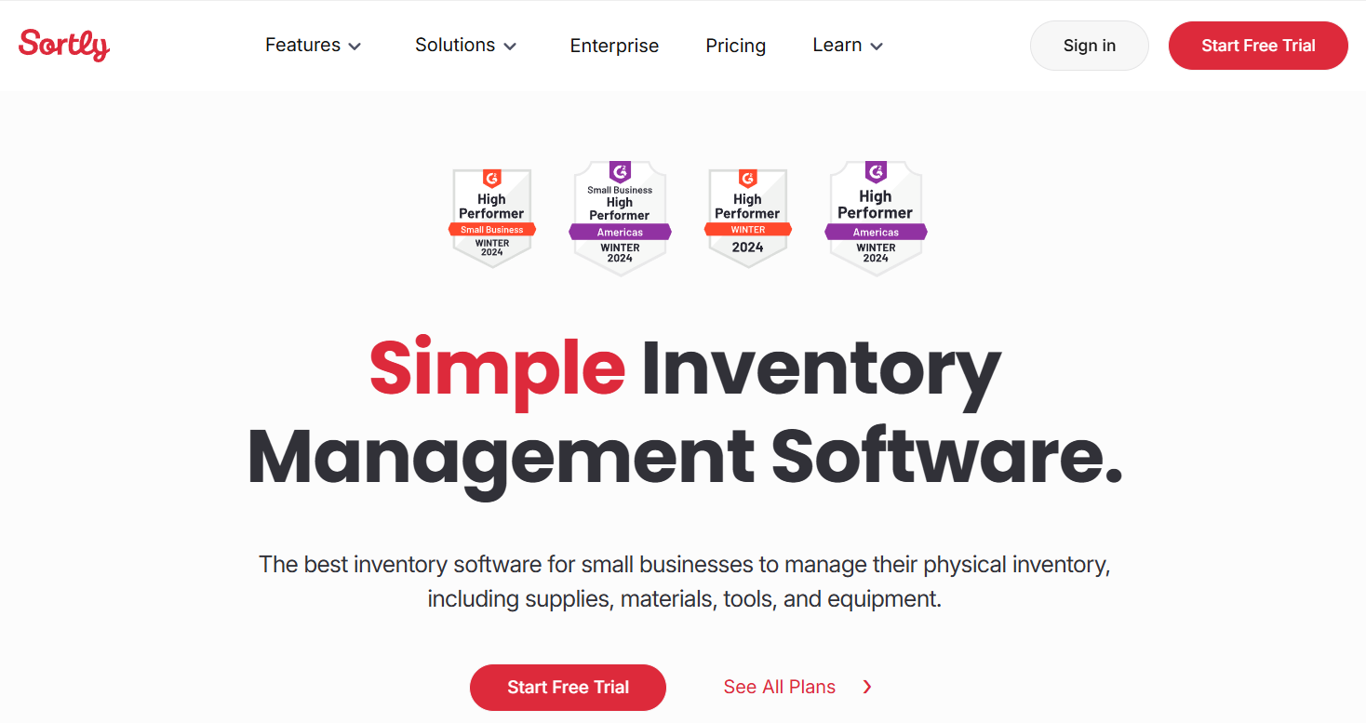
Slika 1 - Sortly web stranica

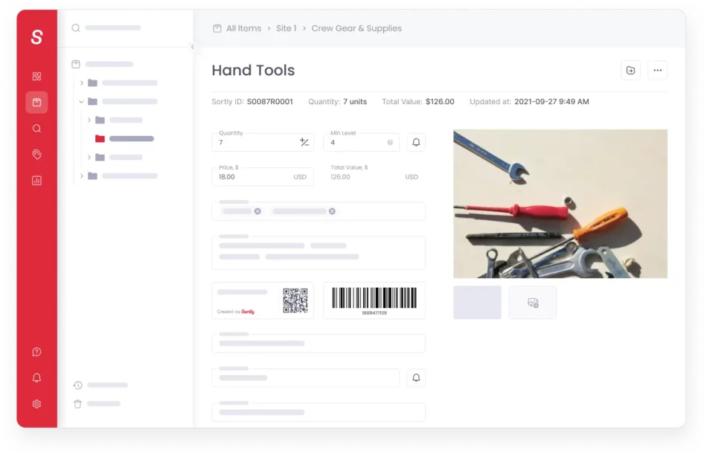
Slika 2 - Primjer Sortly alata u uporabi

Sortly pomaže malim poduzećima s upravljanjem inventara na različitim lokacijama pomoću organizacije temeljene na mapama i mobilnom pristupu. Recenzije uglavnom dolaze od korisnika iz građevinske industrije; najčešći slučajevi upotrebe uključuju kontrolu zaliha i praćenje imovine, s istaknutim prednostima poput praćenja zaliha u stvarnom vremenu i upozorenja o niskim zalihama. Recenzenti navode nagle skokove cijena i ograničeno izvještavanje kao nedostatke.

1.3. Surogat: Zoho
Zoho – jedinstven i moćan softverski paket za tvrtke svih veličina.
- Zoho
- Capterra (Zoho CRM)

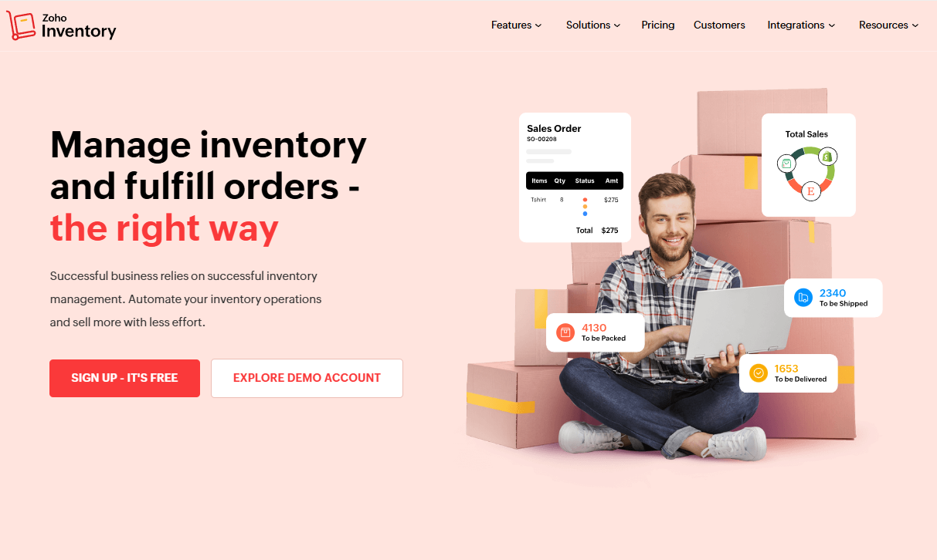
Slika 3 - Zoho web stranica
Zoho CRM je alat za upravljanje odnosima s klijentima koji prvenstveno koriste mala poduzeća u IT uslugama, marketingu i softveru. Pomaže timovima u upravljanju s potencijalnim klijentima, automatizaciji prodajnih tijekova rada i centralizaciji podataka o klijentima. Recenzenti ističu pristupačnost i kažu da omogućuje korisne integracije e-mail marketinga. Neki izvještavaju o strmoj krivulji učenja. Nedavna ažuriranja uključuju prošireni pristup CRM-u za timove koji nisu prodajni te analitiku i uvide temeljene na umjetnoj inteligenciji.

2. Prilozi
- Zapisnik s intervjua („KUDTrack_Zapisnik.docx“)
- Reprezentativni dokument („KUDTrack_Informacije.docx“)

